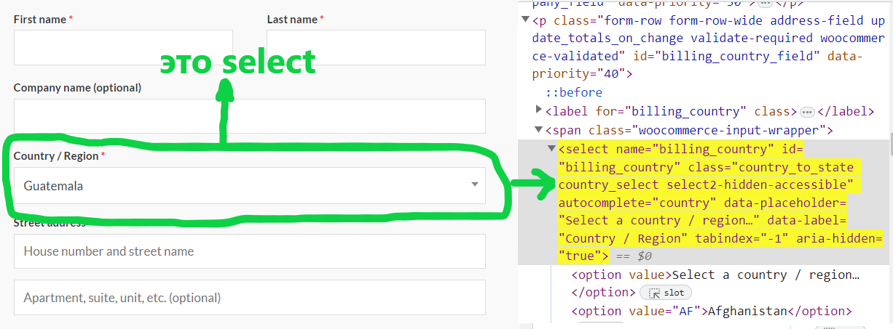

Вот так выглядит SELECT в DOM.

для работы с ним есть class Select в библиотеке selenium



метод selectByVisibleText(“какоето_название_из_этого_selecta”) <- - позволяет выбрать из предложенных вариантов, но для этого надо заранее посмотреть нужное значение.

И не надо мучатся пробовать нажать на стрелки, потом скролить, выбирать…